муниципальное бюджетное дошкольное образовательное учреждение города Новосибирска «Детский сад № 465 «Золушка»
630107, город Новосибирск, Ленинский район, ул. Троллейная 156,
тел./факс (383) 308-36-05 e-mail: ds_465_nsk@nios.ru

Педагогический проект:

«Малые зимние Олимпийские игры в ДОУ» - как ресурс патриотического и
физического воспитания дошкольников»»

авторы проекта:
инструктор по физическому воспитанию Винокурова Галина Викторовна;
воспитатель Камынина Светлана Владимировна;
учитель-логопед Каночкина Ольга Евгеньевна

VI номинация – «Педагогическое открытие» (инновации в образовании)

Новосибирск-2026г.

«Все знают, какие сильные патриотические чувства вызывают у нас победы наших спортсменов на Олимпиадах, на Параолимпийских играх и на других крупнейших соревнованиях. В этом смысле спорт, безусловно,
является одним из важнейших факторов, способствующих воспитанию патриотизма».
В.В. Путин.
Актуальность проекта:

Эпоха космополитизма закончилась! Перед экзистенциальными угрозами, нависшими над нашей страной, уже не может устоять «человек мира», «не помнящий своего родства», обществу остро необходим патриот! Но и это еще не все! В эпоху глобального переустройства миропорядка и серьезных вызовов со стороны Запада одного патриотизма мало, - необходим человек, способный отстоять ценности «Русского мира» не только идеологически, но и с оружием в руках. А потому воспитание патриотизма нельзя оторвать от физической подготовки, ты, как и много лет назад, должен быть «готов к труду и обороне».
Таким образом, социум через государство формулирует запрос к образовательным организациям страны на воспитание патриотического, физически развитого подрастающего поколения.
А какова реальная ситуация в дошкольной системе в целом и в конкретном ДОУ в частности?! Хотя бы по вопросам физической составляющей патриотического воспитания?!
Анализ информации по данному запросу, полученной из различных источников и внутренние мониторинговые мероприятия, проводимые в сентябре 2023 года, четко указали на общую тенденцию, а именно, - на увеличение числа детей с серьезными хроническими заболеваниями (III-IV гр. здоровья) и инвалидностью (V гр. здоровья).
Почему это происходит?! Изучение этого вопроса «внутренними ресурсами» ДОУ пришло к следующим выводам, -существуют как объективные, так и субъективные причины этой проблемы, а она такова:
- низкий уровень здоровья детей при поступлении в ДОУ;
- нестабильный тепловой режим в ДОУ в межсезонье, не позволяющий систематически осуществлять закаливающие мероприятия;
- рост числа воспитанников, законные представители которых не придерживаются графика профилактических прививок;
-снижение уровня компетентности родителей (законных представителей) по вопросам современных и своевременных способов укрепления общего соматического здоровья детей, (в том числе среди родителей инофонов);
- низкая популяризация здорового образа жизни и активного отдыха (отсутствие подобных культурных практик в семейном воспитании, в том числе в семьях инофонов),
Проблемная ситуация в области здоровьесбережения в ДОУ проиллюстрировала лишь общую тенденцию по данному вопросу в современной России. Здоровьесберегающий нигилизм последних тридцати лет способствовал тому, что выросло поколение родителей, которым необходим элементарный «ЛИКБЕЗ» по вопросам ЗОЖ, а далее включается правило кумуляции: нездоровый родитель не может вырастить здорового ребёнка, а, следовательно, проблема будет множиться, и расти как снежный ком.
Именно, «родом из детства» большинство психологических и даже физических проблем взрослых. Так, согласно исследованиям специалистов «Национального медицинского исследовательского центра здоровья детей» России-75% болезней взрослых, были заложены еще в детстве. Только 10% детей приходят в школу абсолютно здоровыми, 70 % детей имеют ряд различных нарушений опорно-двигательного аппарата, зрения, речи, сердечно - сосудистой системы и т.д. В школе многие дети не справляются со школьной программой по причине плохого состояния физического здоровья.
Ситуация усугубляется еще и тем, что в дошкольные учреждения страны, согласно выполнению «Конвенции о правах детей» и «Саламанкской декларации», пришли дети с ограниченными возможностями здоровья.
Само собой разумеется, что та или иная немощь: физическая, духовная или их сочетание не способствуют патриотическому подъему…
Таким образом, мы наблюдаем необходимость работы над слиянием физической и идеологической составляющей патриотического воспитания через непосредственное взаимодействие с семьей.
Ликвидацию «резус-конфликта» между запросом государства и реальной ситуацией в ДОУ мы видим в создании эффективной системы работы со всеми участниками образовательных отношений по вопросам физического и патриотического воспитания.
Одним из ресурсов деятельности в данном направлении является наш проект.

Цель:
Оптимизация работы по физические и патриотические воспитания дошкольников через проведения малых зимних Олимпийских игр внутри ДОУ.

Задачи:
1. Вызвать интерес дошкольников к Олимпийскому движению, его всемирной и Российской истории, традициям.
2. Развивать у детей в игровой форме физические качества: выносливость, силу, ловкость, быстроту, координацию движений, гибкость.
3. Воспитывать нравственные качества: гордость за свою Родину и ее спортивные достижения, за символы спортивной идентичности страны (флаг, гимн, символы), умение достойно побеждать и проигрывать.
4. Способствовать эффективному взаимодействию всех участников образовательных отношений (педагогов, иных сотрудников ДОУ, родителей, сетевых партнеров).
5. Создать атмосферу веселья, доброжелательности, потребность коллективного общения, дружеского состязания и удовольствия.
Предлагаемый результат:
- будут сформированы знания детей об истории Олимпийских игр;
-проявится интерес к зимним видам спорта, уважение к Российским спортсменам, к символам и традициям Российской идентичности на играх;
- появится дополнительный эффективный инструментарий по ведению патриотического воспитания в ДОУ и вовлечению всех участников образовательных отношений в единый образовательный процесс;
-осуществится стремление к совершенствованию своих физических качеств, к укреплению здоровья;
- сформируется уверенность в своих действиях, дети научатся проявлять активность и любознательность;
- повысится профессиональная компетенция педагогов в области физического развития.
Реализация проекта рассчитана на 2 месяца (январь- февраль)
Особый бюджет проекта не предусмотрен, поскольку имеется в наличии спортивный инвентарь, дидактические и методические пособия, изготовленные педагогами и родителями.

«Дорожная карта» реализации проекта включает три этапа:
I этап Подготовительный
С 12.01.2026 г. по 06.02.2026г. Подготовка материально-технического оснащения и методического обеспечения.
Ответственные: Корнечук И.В. (старший воспитатель), Винокурова Галина Викторовна (инструктор по физвоспитанию), Камынина С.В. (воспитатель).
Организация деятельности детей:
- Просмотр и обсуждение презентации «Первая Олимпиада в Греции».
- Рассматривание иллюстраций о прошлом и настоящем олимпийского стадиона.
- Составление рассказа «Мой любимый вид спорта».
- Рассматривание фото специализированных залов, стадионов.
- Беседа о технике безопасного поведения в спортивном зале и спортивной площадке.
- Просмотр презентации «Олимпийская символика».
- Закрепление полученных знаний в дидактической игре.
- Рассматривание на глобусе пяти континентов. Рассуждения о символике олимпийского движения. Лепка, аппликация «Символика Олимпиады».
- Презентация «Зимние Олимпийские виды спорта».
- Изготовление коллажей на тему «Зимние виды спорта». Ситуации самостоятельного творческого обыгрывания олимпийских видов спорта.
II этап Основной
С 07.02. 2026г по 13.02. 2026г. Специалисты ДОУ работают в тесном взаимодействии. Музыкальный руководитель отвечает за подготовку показательных номеров на открытие, музыкальное сопровождение. презентацию олимпийских игр. Воспитатели оформляют выставки детских рисунков «Наш талисман Олимпиады», «Моя Олимпиада». Проводят беседы, рассказы. Занимаются продуктивными видами деятельности с детьми на темы «Олимпиада», «Спорт». Работа родителей и педагогов также заключается в тренировке детей и команд для участия в соревнованиях, в разработке эмблемы и формы команд, оформлении стенда (фотовыставки): «Вернисаж Олимпийских чемпионов», «Дневник Олимпиады».
Старший воспитатель ответственен за выкладку материала на сайте ДОУ, проведение спортивных развлечений и праздников согласно плану и за организацию самого мероприятия «Малые Зимние Олимпийские игры.»
III этап Заключительный
- с 14.02.2026.г. по 16.02. 2026г. Оформление газеты «Дневник Олимпиады».
- Оформление выставок поделок и рисунков.
- Подготовка опыта работы проведения Малых Олимпийских игр для трансляции педагогам на методическом объединении ДОУ с использованием фото и видео материалов.
- Подготовка методических материалов со сценариями для публикации на сайтах дошкольного образования. Анализ проведения спортивного мероприятия «Малые Зимние Олимпийские игры в ДОУ».
Деятельность в рамках проекта
Деятельность в рамках проекта проходит в три этапа.
На первом предварительном этапе воспитатели проводят:
- начальный опрос детей, подбирают информацию об истории Олимпийских игр, ее символике;
- изготавливают совместно с детьми и родителями альбомы «Зимние олимпийские виды спорта», изготавливают различные атрибуты. (ПРИЛОЖЕНИЕ 1)
- В это время происходит подборка музыкального сопровождения, разучивание стихов, организуются места для проведения и открытия мероприятия.
- Дети, воспитатели и родители знакомятся со сценарием мероприятия, проводят инструктаж по технике безопасности. (ПРИЛОЖЕНИЕ 2)
Дети и педагоги выполняют домашнее задание по своему маршрутному листу: готовят участников в соревновании из своей группы, придумывают название своей команде, девиз, эмблему.
Второй этап
Проходит открытие в музыкальном зале; само состязание «Малые Зимние Олимпийские Игры» на открытом воздухе (при температуре не ниже – 12). Рассчитано мероприятие на два дня. Инструктору по физической культуре специалисты ДОУ помогают в проведении мероприятия.
Открытие:
Команды выстраиваются в музыкальном зале. Поднимается флаг Олимпиады. Каждая команда хором называет себя и свой девиз, читают стихи, танцуют подготовленный танец, и капитан команды получает маршрутный лист прохождения эстафет.
(ПРИЛОЖЕНИЕ 3)
Состязание:
Во второй день, после построения, команды расходятся на места, которые указаны у них в маршрутном листе. После прохождения последней эстафеты команды собираются на главной спортивной площадке. Озвучиваются результаты игр, проходит награждение, фотографирование. (ПРИЛОЖЕНИЕ 4)
Третий этап оценочный:
Оценивается и анализируется исполнение сценария, устойчивость результатов проекта, собираются отзывы участников, подбирается фото и видеоматериал для дальнейшей публикации материалов проекта на сайте ДОУ и других электронных ресурсах.
Основные принципы:
- Принцип доступности (методы обучения соответствуют возрасту, уровню развития, подготовки, интересам детей);
- Принцип последовательности (устанавливать взаимосвязи, переходить от простого к сложному);
- Принцип индивидуализации (индивидуальный подход к каждому ребенку, учет его особенностей).

Немного из истории реализации проекта «Малые зимние Олимпийские игры-2026».
Пока весь Западный мир «отменяет» завоевания России на Олимпийском пьедестале, не допускает наших спортсменов к играм, открыто игнорирует принципы, изложенные Пьером де Кубертеном, - наше ДОУ уже на протяжении пятнадцати лет идет в ногу с гуманистическими взглядами, заложенными в Олимпийском движении.
В наших играм все без «понарошку». «Олимпийский комитет» ДОУ (из числа представителей двух творческих групп) пишет сценарий мероприятия, занимается организационными вопросами, межсетевым взаимодействием, созданием спортивно- развивающей образовательной среды «Олимпийской деревни», коей становится детский сад на время проведения Олимпийских игр.
И вот наступает день открытия…
Звучит гимн Российской федерации, вспыхивает пламя в чаще Олимпийского огня, совершается приветственный проход представителей каждой команды.
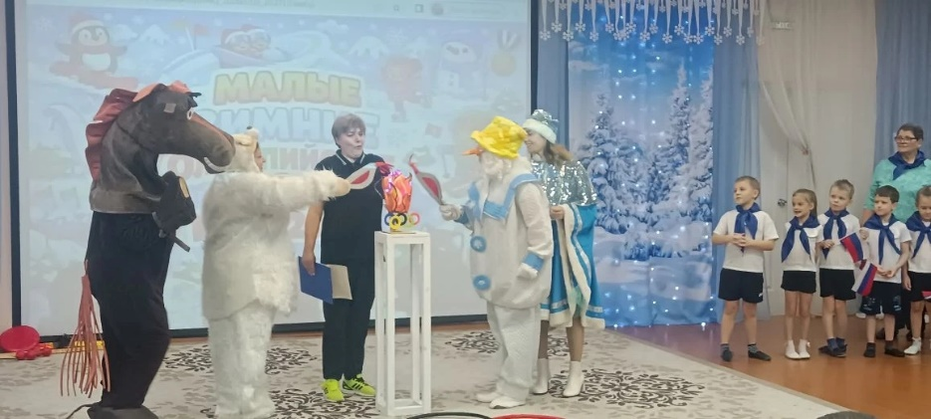
А дальше, как и положено, начинаются соревновательные дни. Что входит в программу соревнований?! Хоккей, санный спорт, лыжная трасса, биатлон, керлинг…
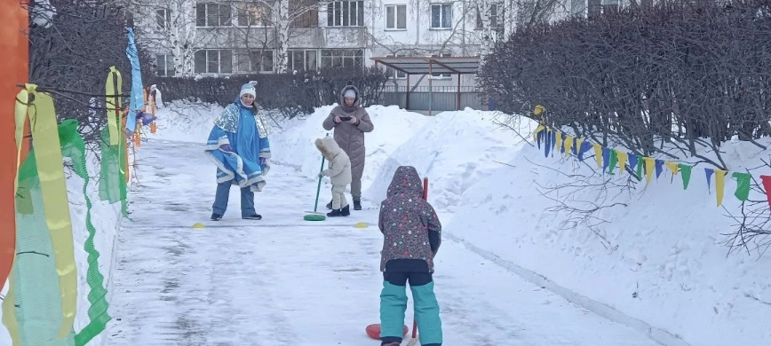
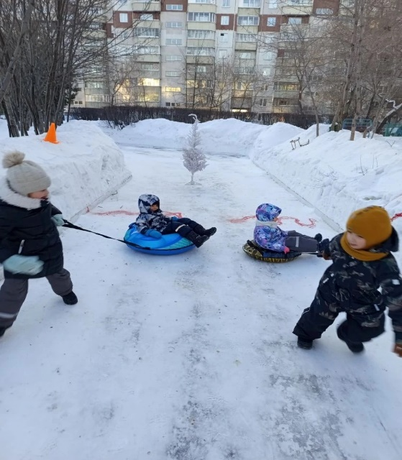
По итогам каждого соревновательного дня, конечно же, торжественное награждение победителей: с пьедесталом, гимном, торжественным поднятием флага, и даже со слезами, да еще такими, которые могли бы посоперничать со слезами Ирины Родниной.
Что еще?! А еще есть турнирная таблица, индивидуальный и командный зачет и даже аналог «Властелина Олимпийских колец», только не в телеэфире, а на страницах «ВК» и «MAX».
Отдельно надо сказать, что у нас есть даже «Тренерский штаб», который состоит как из наших физкультурных работников, так и из активных и спортивных родителей.
У нас даже имеется «Группа поддержки» из популярных внутри ДОУ исполнителей… Да, да, у нас музыкальные руководители активно участвуют в работе.
Не отстают от них и пищеблок. Всю неделю проживания в «Олимпийской деревне», - наши Олимпийцы питаются по -спортивному, сбалансировано, об этом заботятся наши повара, они даже тематику Олимпиады в оформление блюд заложили!!! Вы, например, пробовали когда-нибудь вкуснейшие домашние баранки в виде Олимпийских колец или тефтели в виде хоккейной шайбы?! Если нет, - добро пожаловать к нам, очередные «Малые зимние Олимпийские игры -2026»- откроются у нас уже вначале февраля.
Но вернемся непосредственно к проведению игр…
Неминуемо, близится завершение. Наступает день торжественного закрытия.
Снова гимн, снова торжественное прохождение участников и призеров игр, и конечно же, трогательное и немного грустное мгновение, когда в чаше гаснет Олимпийский огонь…
По секрету скажем, что «Оргкомитет» нынешних игр 2026 года запланировал на закрытие сюрприз- (Олимпийский резерв одной из подготовительных групп уже готовит приветственно-прощальный номер: спортивный танец на степах).
Что ж, до новых встреч!!! К новым Олимпийским достижениям!!!
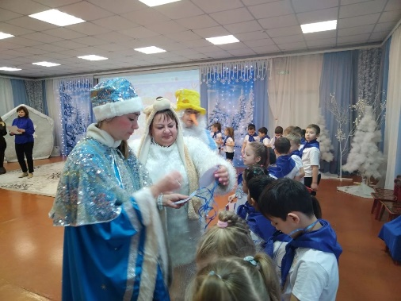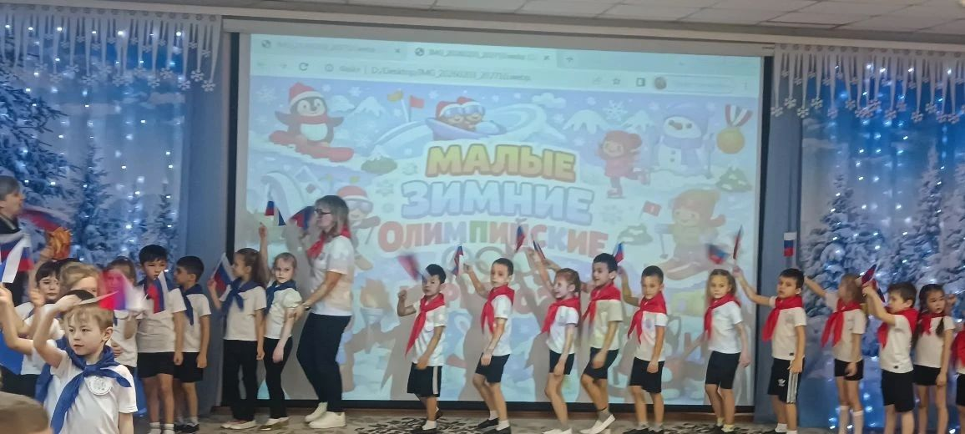

Список используемой литературы
1. Глазырина Л.Д., Овсянкин В.А. Методика физического воспитания детей дошкольного возраста: Пособие для педагогов дошкольных учреждений. – М.: Гуманит. изд. центр ВЛАДОС, 1999. -176с.: ил. ISBN 5-691-00186-8
2. Шебеко В.Н., Ермак Н.Н., Шишкина В.А. Физическое воспитание дошкольников: Учебное пособие для студентов средних педагогических учебных заведений. — 2-е изд. -М.: Издательский центр «Академия», 1997. -192с. -ISBN 5-7695-0062-Х
3. Миняева С.А. Подвижные игры дома и на улице. От 2 до 14 лет /Светлана Миняева. -2-е изд. -М.: Айрис-пресс, 2007. -208с.: ил. — (Внимание: дети!) ISBN 978 -5 – 8112 – 2328 – 2
4. «Физическая культура: воспитание, образование, тренировка» №1, 2002.
5. nsportal.ru

ПРИЛОЖЕНИЕ 1

Подготовительный этап
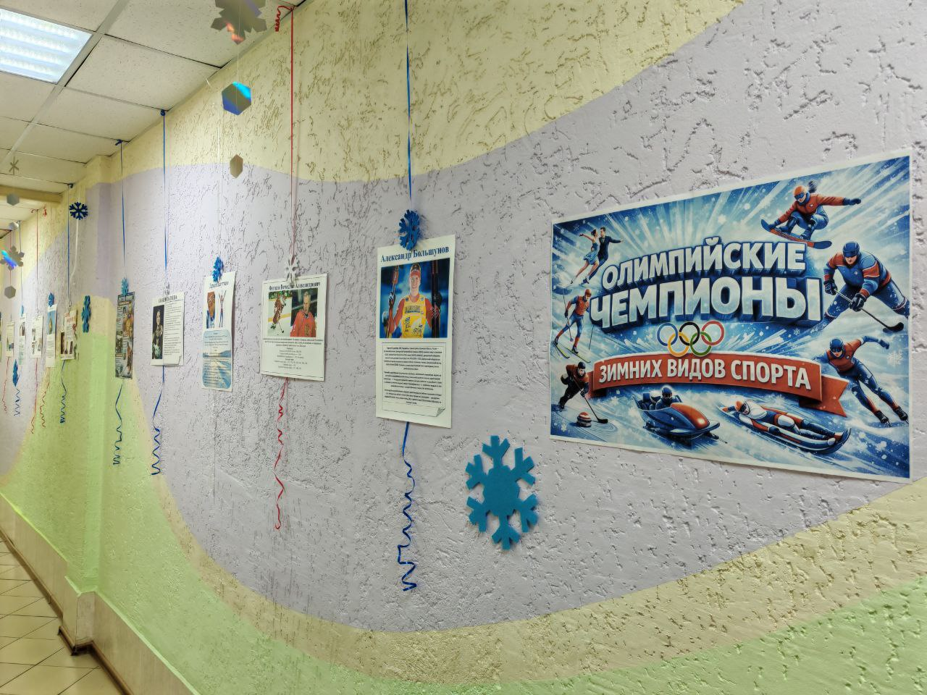
Вернисаж Олимпийских чемпионов в холле.

Беседы с детьми о зимних видах спорта
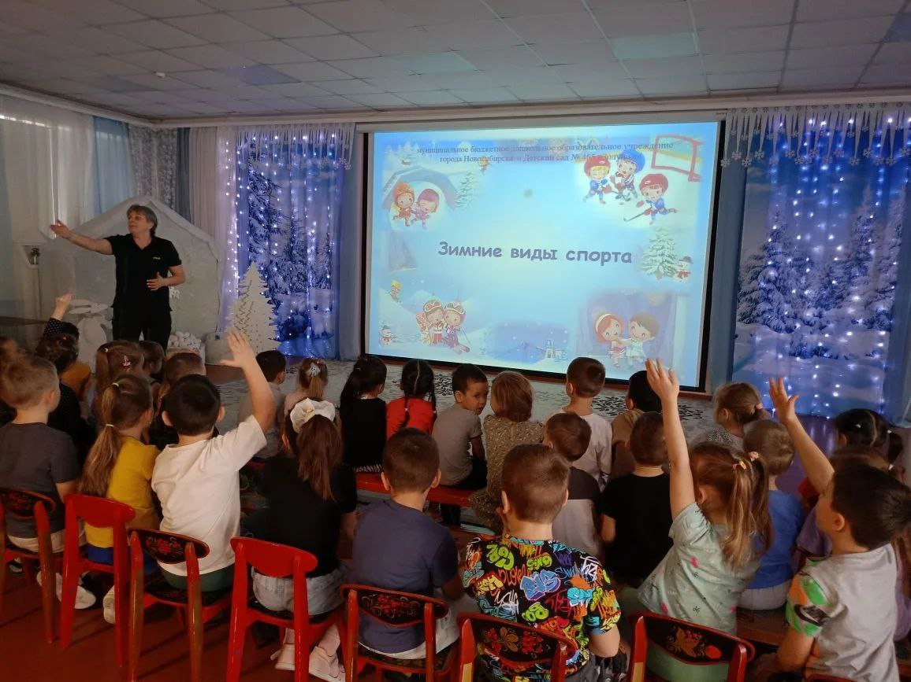

Изготовление атрибутов к олимпийским играм
«Олимпийские кольца»
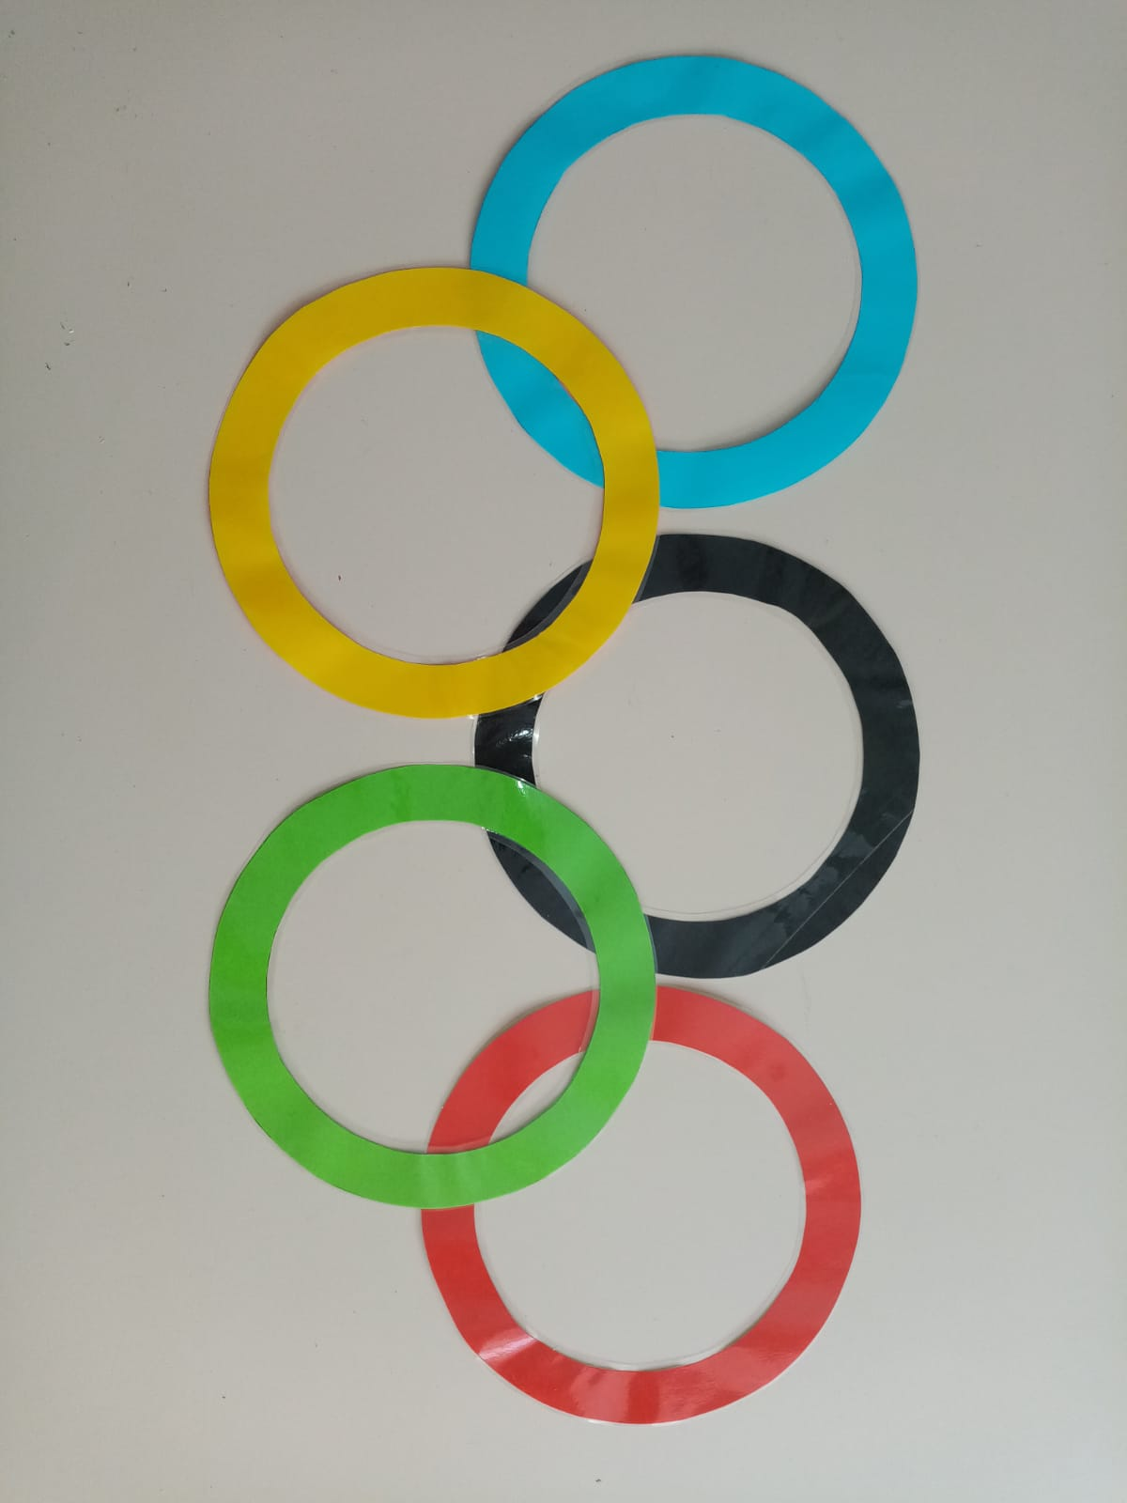

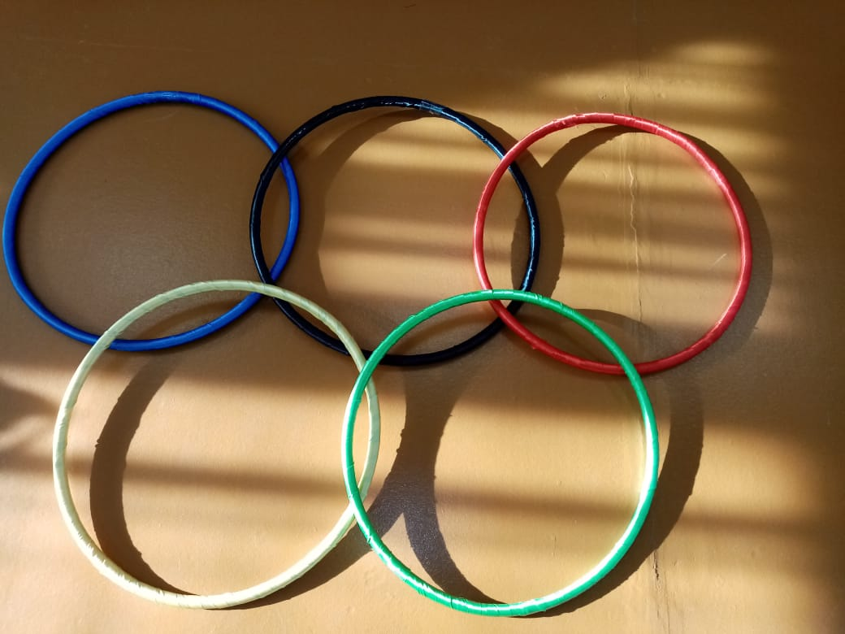

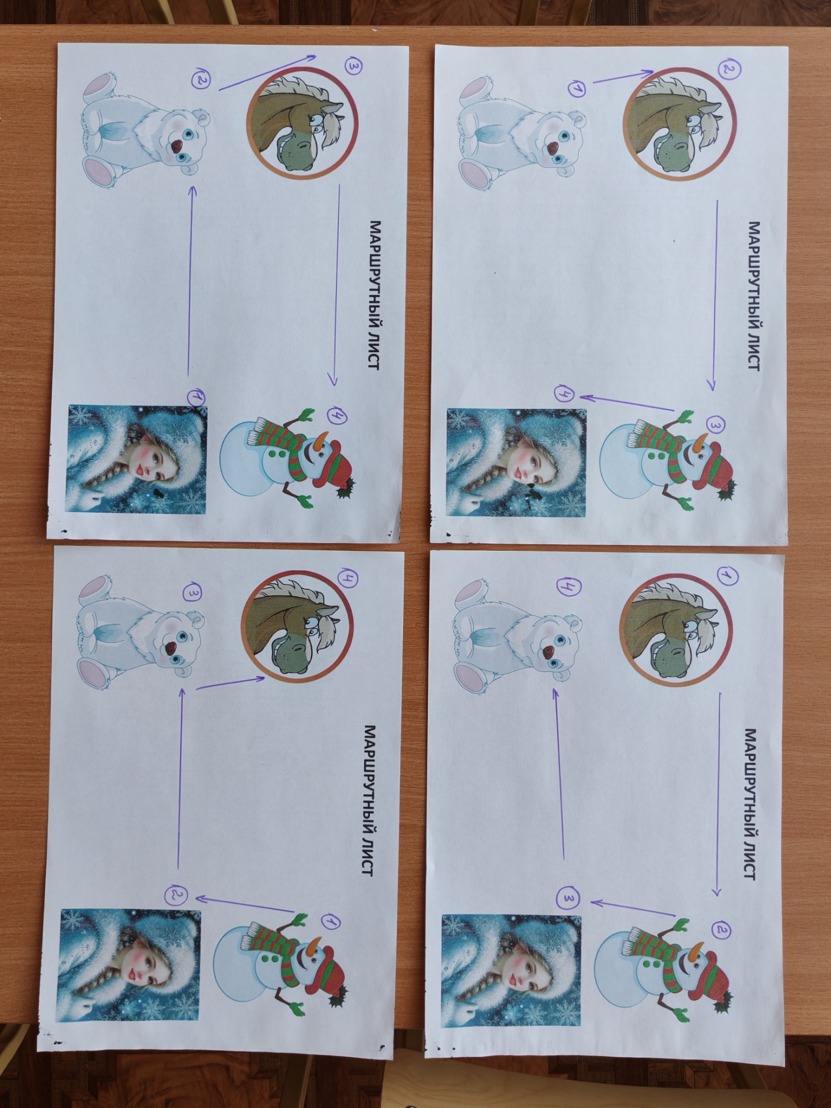
«Маршрутные листы»

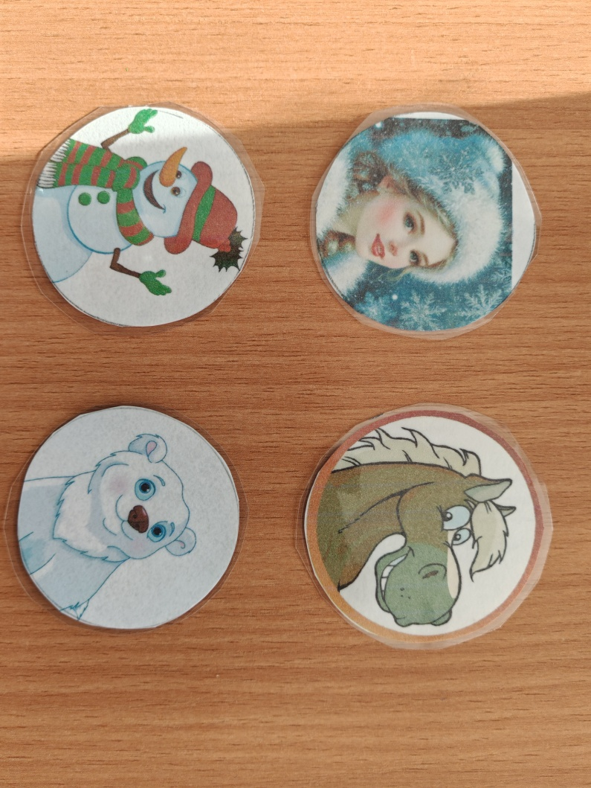
Символ с изображением героя

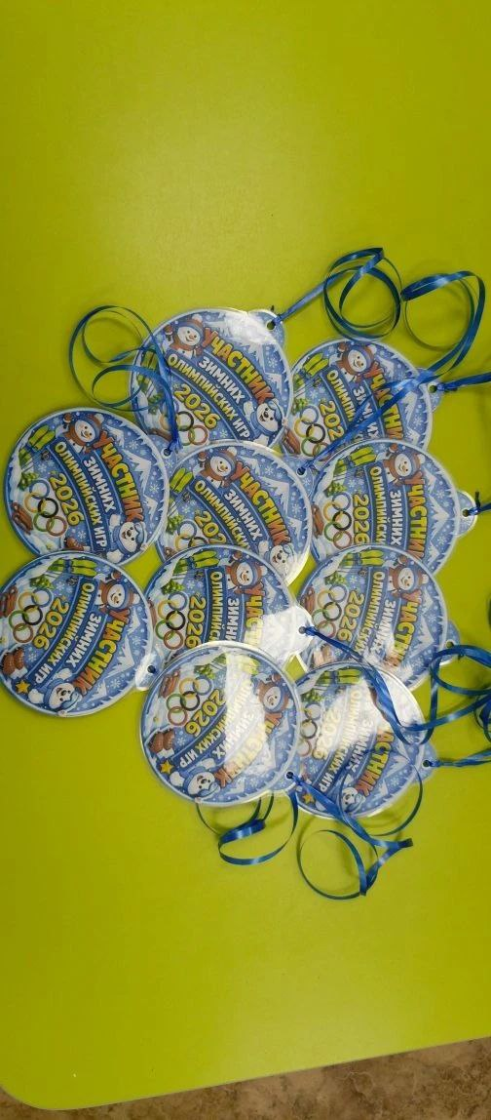

Медали

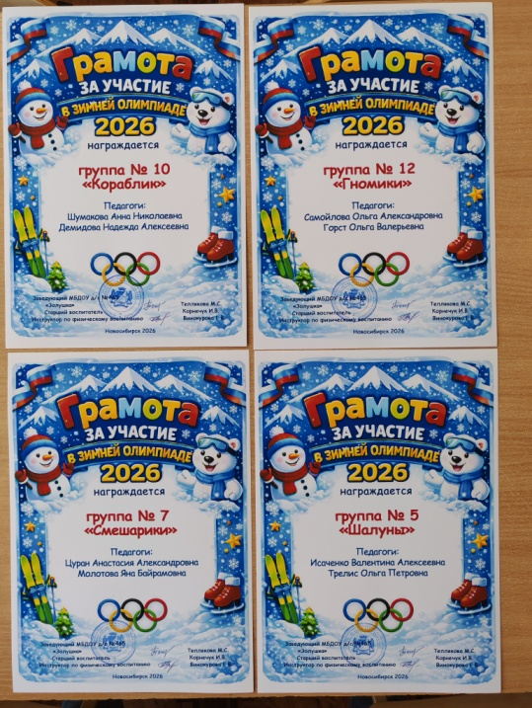
Грамоты

Эмблемы
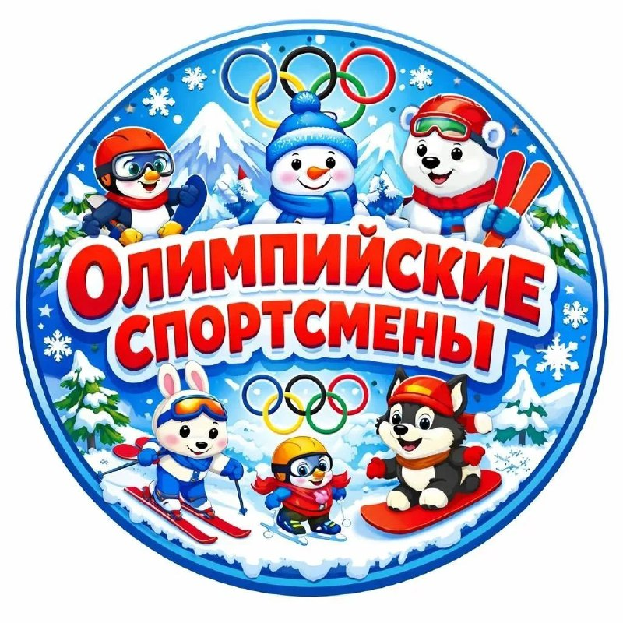
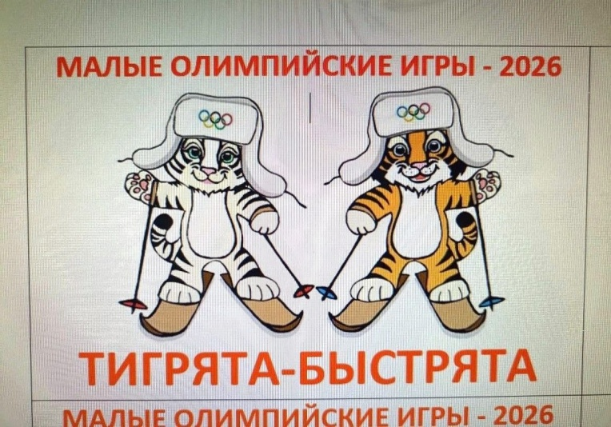

Олимпийский огонь и факелы

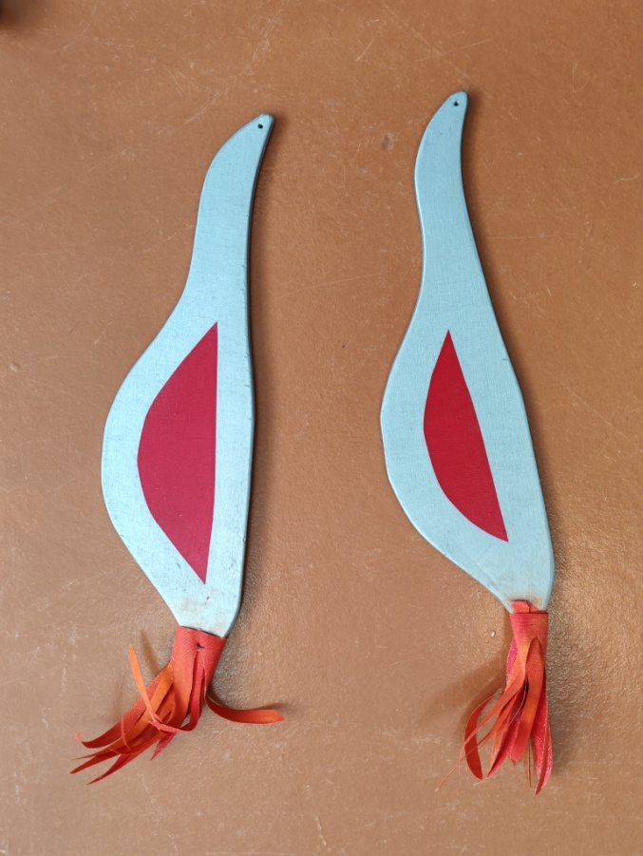
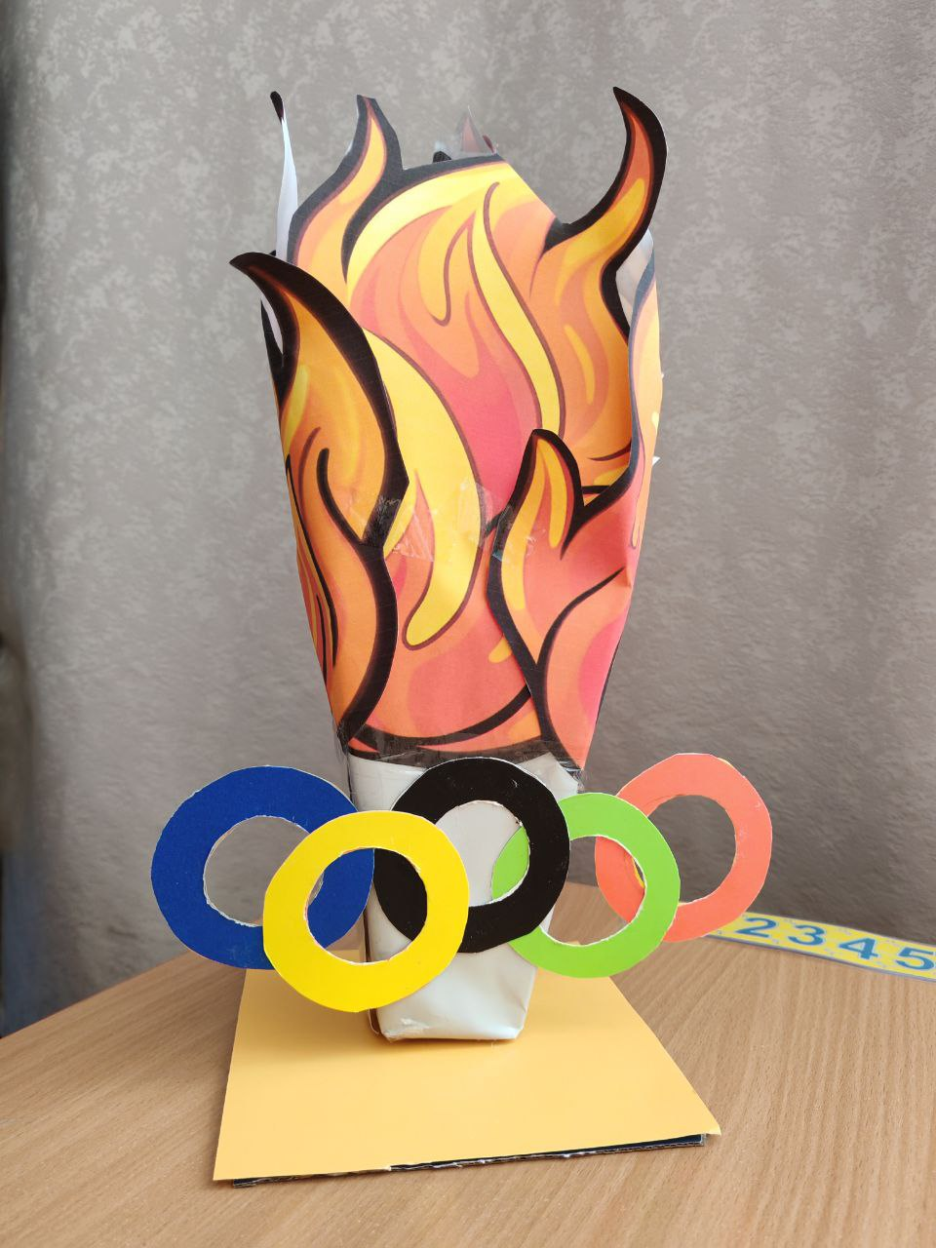

ПРИЛОЖЕНИЕ 2

МУНИЦИПАЛЬНОЕ БЮДЖЕТНОЕ ДОШКОЛЬНОЕ
ОБРАЗОВАТЕЛЬНОЕ УЧРЕЖДЕНИЕ ДЕТСКИЙ САД №465 «ЗОЛУШКА»
Малые Олимпийские
игры 2026
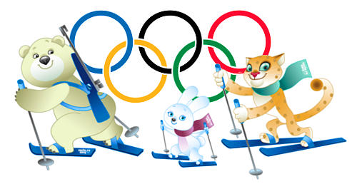

Новосибирск 2026

Сценарий спортивного развлечения
«Малые Олимпийские игры»
Цель: Сохранение и укрепление здоровья воспитанников, через формирования мотивации здорового образа жизни.
Задачи: В игровой форме развивать физические качества: силу, скорость, быстроту, координацию движений, совершенствовать двигательные навыки, быстроту реакции, находчивость, выносливость.
Воспитывать целеустремлённость и настойчивость в достижении результата, чувства товарищества и ответственности перед командой, взаимопонимание, умение быть великодушным к проигравшим, честным в борьбе.
Предварительная работа с детьми:
Знакомить детей с олимпийским движением, знакомство с отдельными видами спорта-рассматривание альбомов с иллюстрациями Олимпийских игр; использование дидактических игр для расширения кругозора, обогащение словарного запаса у детей.
Оборудование и материал:
Экран, проектор, музыкальный центр, ноутбук, конусы, мешочки с песком, плюшки, ворота, степы, обручи, олимпийский огонь, факел.
Ход мероприятия:
Звучит фонограмма спортивного марша, дети заходят в зал.
Ведущий: Дорогие ребята! Дорогие гости! Сегодня мы с вами отправимся в волшебную страну Олимпийских игр, а в дорогу мы возьмём спортивный характер, волю к победе и здоровье!
Девиз нашей Олимпиады «Быстрее, выше, сильнее».
Олимпийская клятва: «Мы обещаем соревноваться и дружно!»
Сегодня вам предстоит проявить свои лучшие качества и сразиться в разных видах спорта (биатлон, керлинг, санный спорт, хоккей с шайбой).
Ведущий: Наши соревнования посвящены Олимпиаде в Китае.
Символ Олимпиады-пять сплетенных колец, обозначает дружбу между людьми всех континентов: Европы, Азии, Африки, Австралии, Америки.
1 ребёнок: Цвет травы, зелёный цвет.
Из Австрии привет!
2 ребёнок: На Востоке рано-рано
Солнце окна золотит
Потому-то жёлтый цвет.
Это Азии привет!
3 ребенок: Знают все что черный цвет-
Знойной Африке привет.
4 ребенок: И Америке негоже
Быть из собственных примет
Красный цвет- вам шлёт привет!
5 ребёнок: Из Европы дружбы тропы,
К нам спешат- препятствий нет!
А какой же цвет Европы
Голубой Европы цвет.
Эти кольца символ Олимпийского флага. Еще один символ олимпийских игр - Олимпийский факел, а значит чистоту, попытку совершенствования и борьбы за победу, а также мир и дружбу.
На Олимпийских играх есть талисманы. И у нас в детском саду свои талисманы: медведь, лошадь, снеговик, зимушка.
Звучит музыка ведущий говорит: Принес вам от сказочных героев привет. Чтоб герои появились нужно всем потрудиться, загадки отгадать.
Во дворе замерзли лужи,
Целый день поземка кружит,
Стали белыми дома.
Это к нам пришла...ЗИМА
Мы его слепили ловко,
Вместо носа есть морковка,
Во дворе стоять привык
Снежный важный...СНЕГОВИК
Живет он там, где холода,
И ловит рыбу из-под льда.
Он в шубе белой щеголяет,
Умеет плавать и ныряет. БЕЛЫЙ МЕДВЕДЬ
Мудрый взгляд, густая грива,
Величава и красива.
Бьет копытом, хвост струится,
Словно ветер быстро мчится. ЛОШАДЬ

Всегда Олимпийские игры начинаются после зажжения огня.
Давайте мы с вами зажжём свой олимпийский огонь. (Зажигаем огонь)
ЗВУЧИТ ГИМН РФ.
После гимна заносится олимпийский флаг.
Прошу считать наши Олимпийские игры открытыми!
Представление команд.
Ведущий: Вы получите маршрутные листы, по которым должны отправится в спортивное путешествие. На каждом этапе вы должны выполнить задание и получить малое олимпийское кольцо. Вы должны получить пять олимпийских колец. Соревнования будут оценивать жюри.
1этап: Кёрлинг.(Герой Зимушка).Бегут два ребенка толкая шваброй плюшку (маленькую) вокруг фишки и возвращаются обратно. Чья команда прибежит быстрее , та команда выиграла.
2 этап: «Ловкие хоккеисты» (Герой лошадь). Ваша задача- провести шайбу клюшкой между кеглями и забить в ворота гол. Затем вернуться бегом к своей команде и передать клюшку следующему игроку.
3 этап: Эстафета «Передай снежок». (Герой Снеговик). Участники должны перенести «снежок» в ложке, оббегая ориентир и передать следующему участнику. Если снежок падает , его поднимают ложкой(или рукой) и продолжают движение.
4 этап: «Санный спорт» (Герой Белый Медведь). У каждой команды плюшки с пассажиром. Ваша задача-везти плюшку до метки поменяться и обратно. Чья команда быстрее закончит, состязание считается победителем.
На каждом этапе дети получили малое олимпийское кольцо (5 колец) и приходя возле своей команды собирают это кольцо, получается олимпийское кольцо.
Ведущий: Наши зимние олимпийские игры закончились! Наш девиз «Главное не победа, а участие!» Командам построится для награждения. Вручаются грамоты и медали. Ведущий: А сейчас ребята станцуют спортивный танец на степах. «Кабы не было зимы»
«Зимнее веселье» танец под песню «Герои спорта».
Главный судья: Объявляю церемонию закрытия Малых зимних Олимпийских игр. Олимпийский флаг унести! (Звучит торжественная музыка).

ПРИЛОЖЕНИЕ 3

Открытие олимпийских игр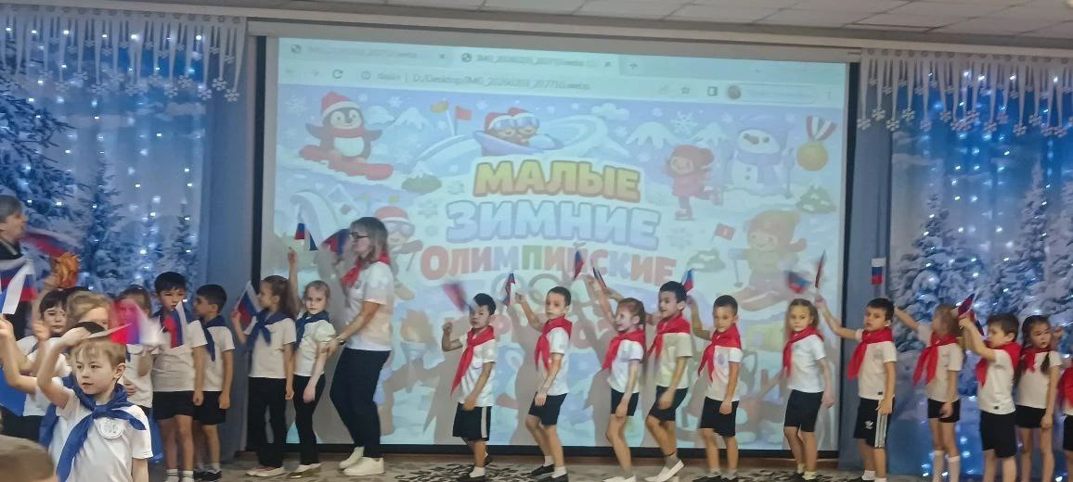

Зажигаем олимпийский огонь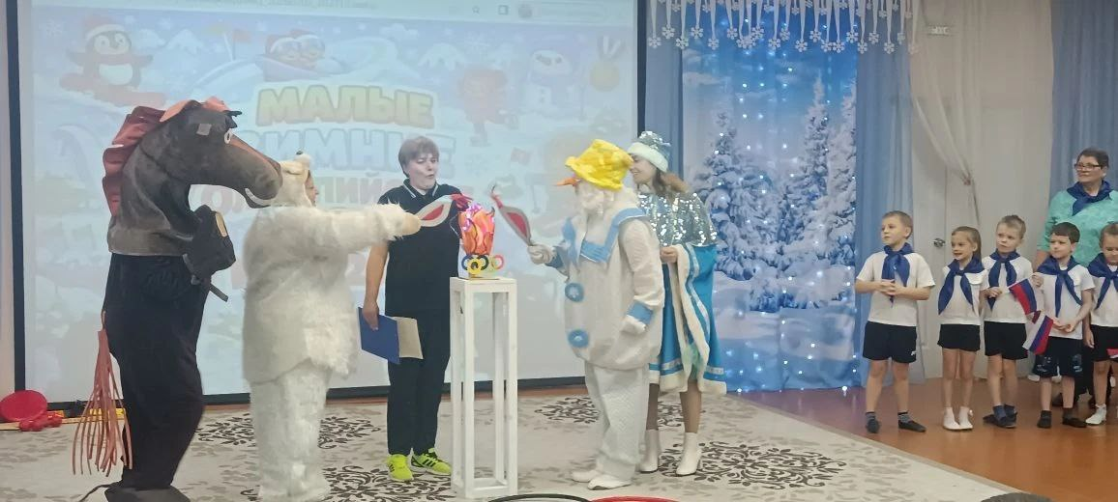

5 континентов
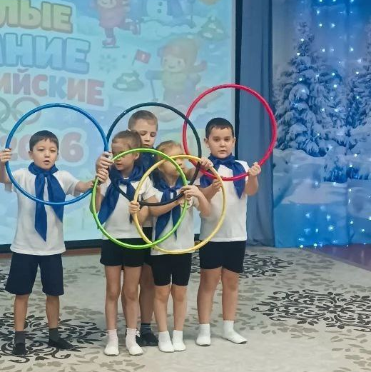

Слушание гимна России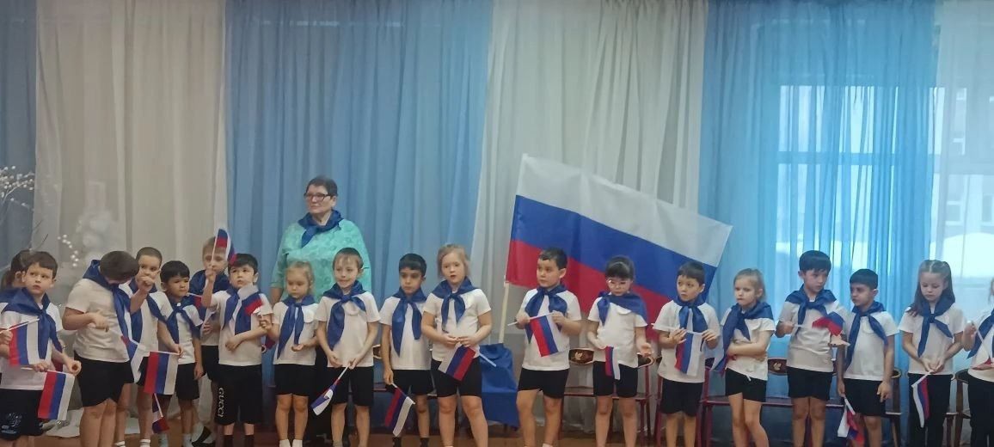

Вынос Олимпийского флага
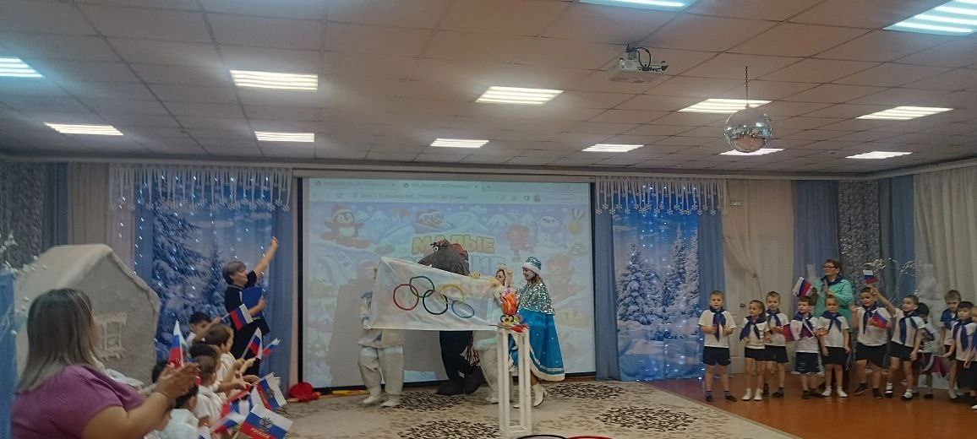

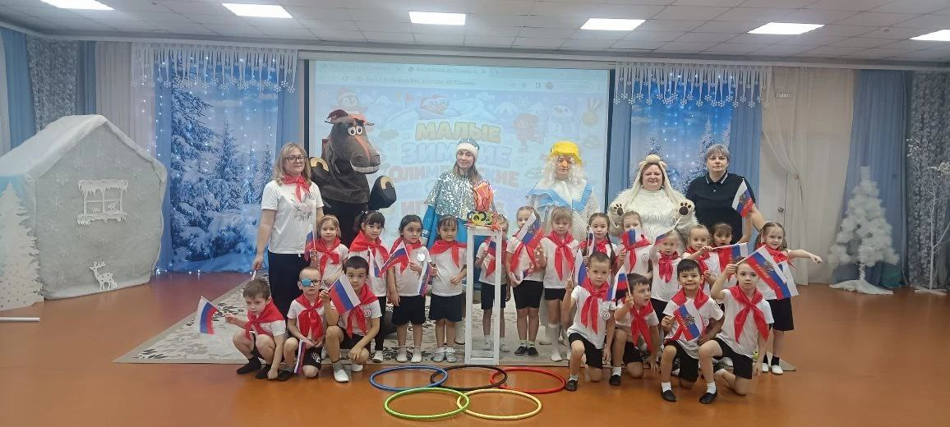

ПРИЛОЖЕНИЕ 4
Олимпийские игры на улице

Ловкие хоккеисты
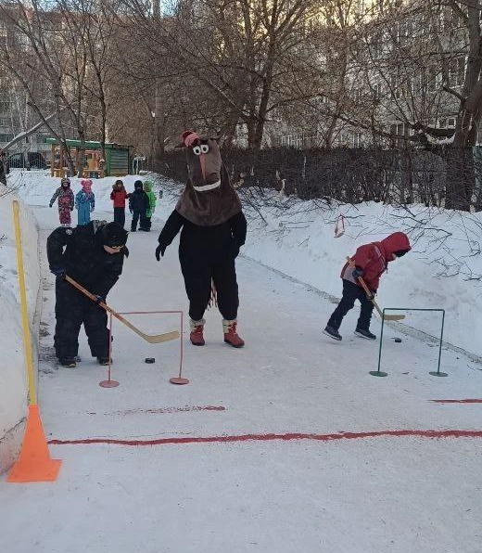

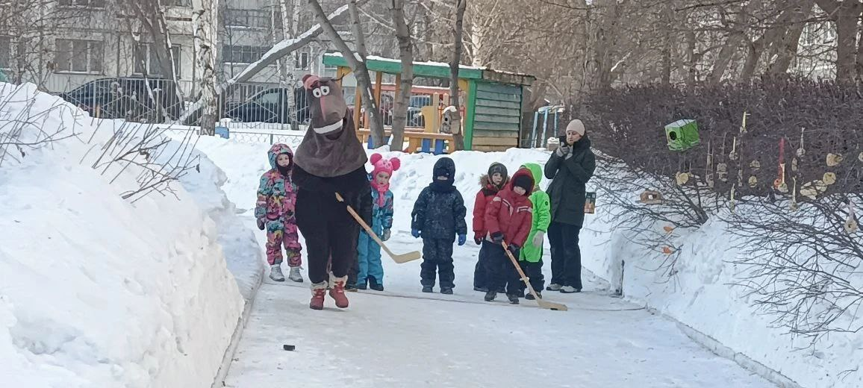

Эстафета «Передай снежок»
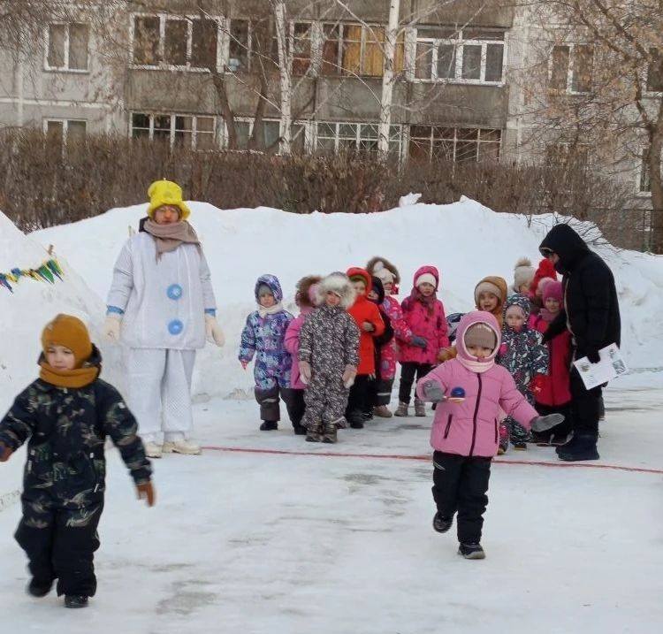

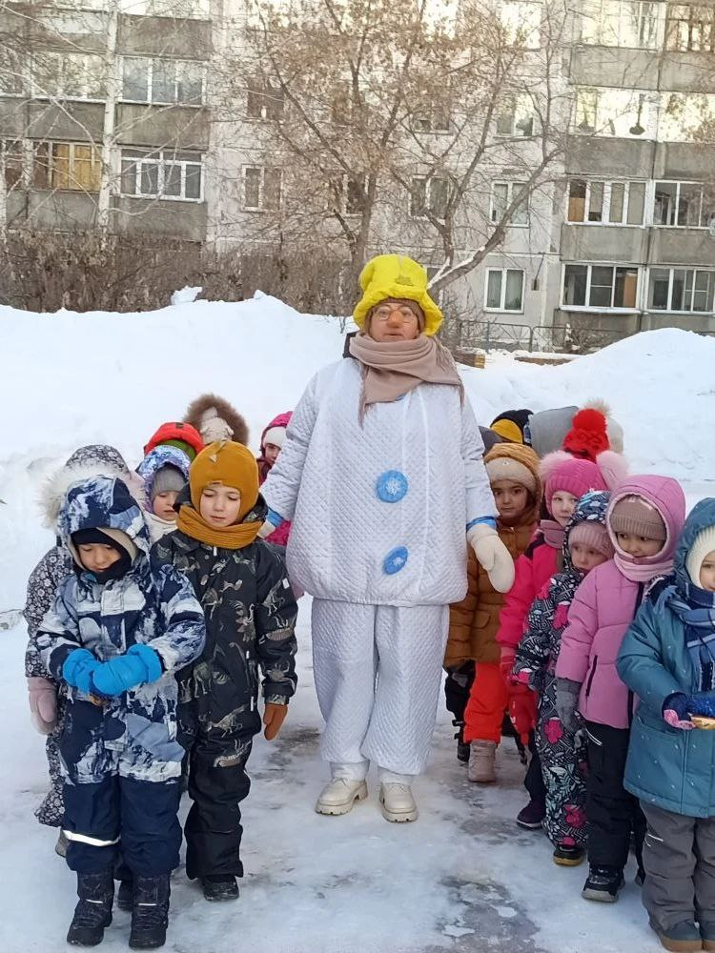

Санный спорт
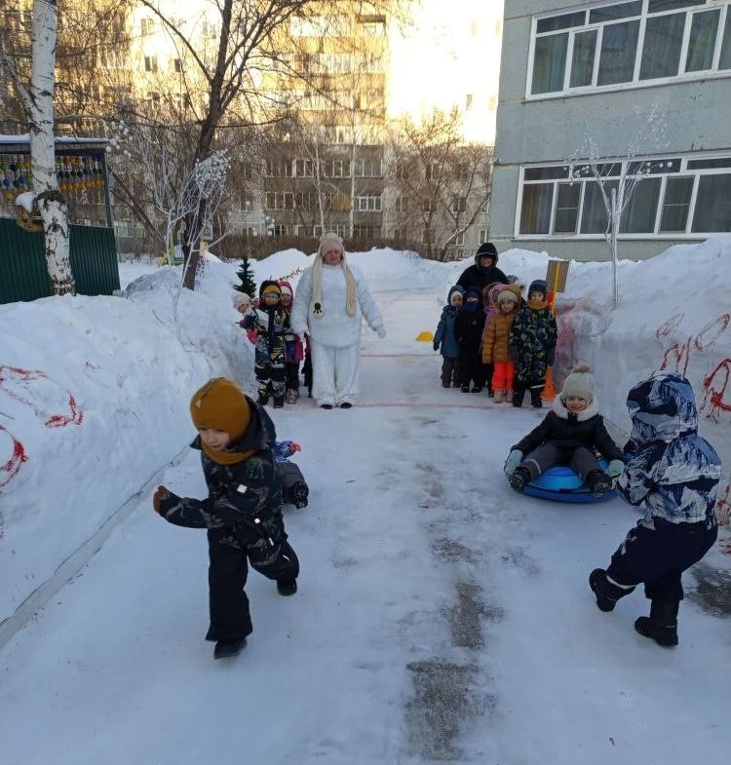

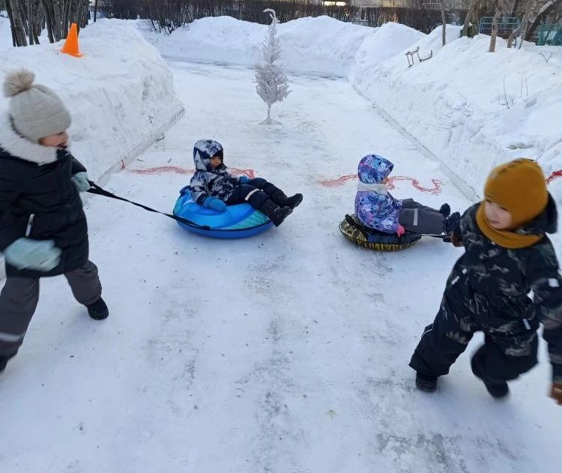

Кёрлинг
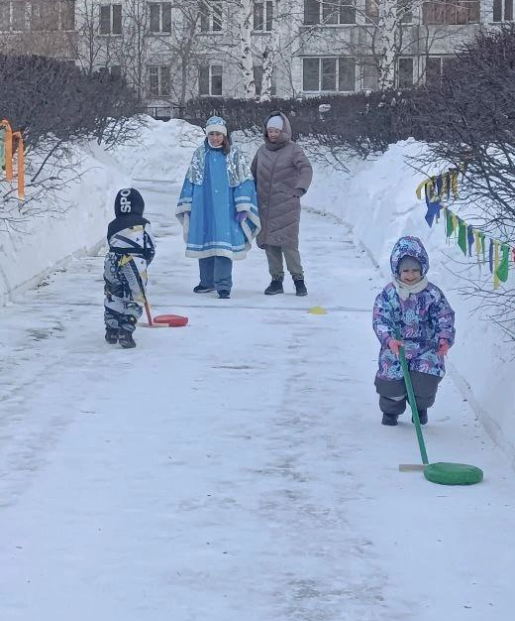

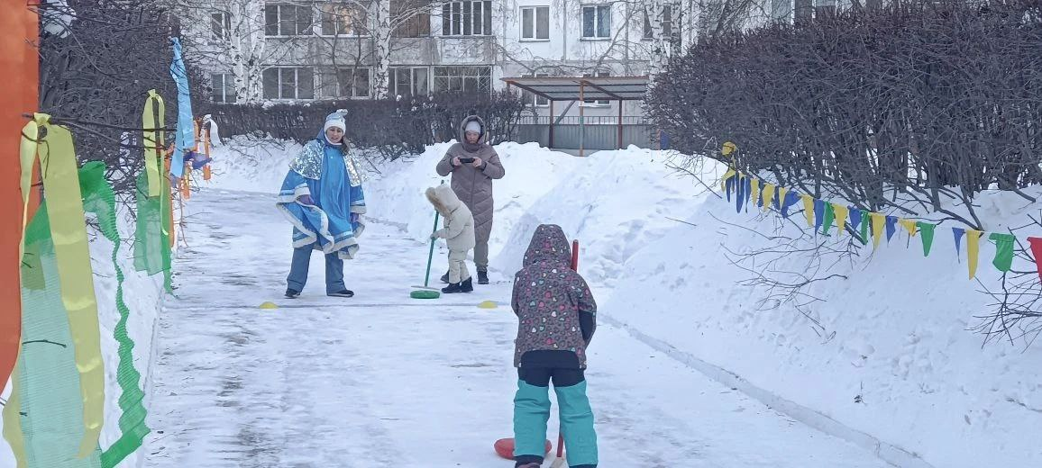

Закрытие Олимпиады
Танец «Кабы не было зимы»
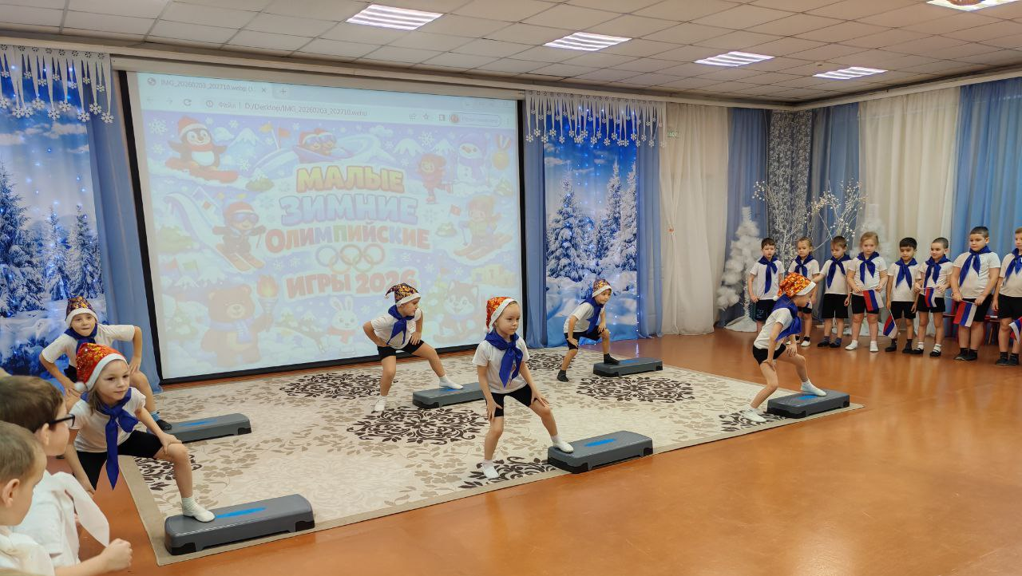
Танец «Зимнее веселье»
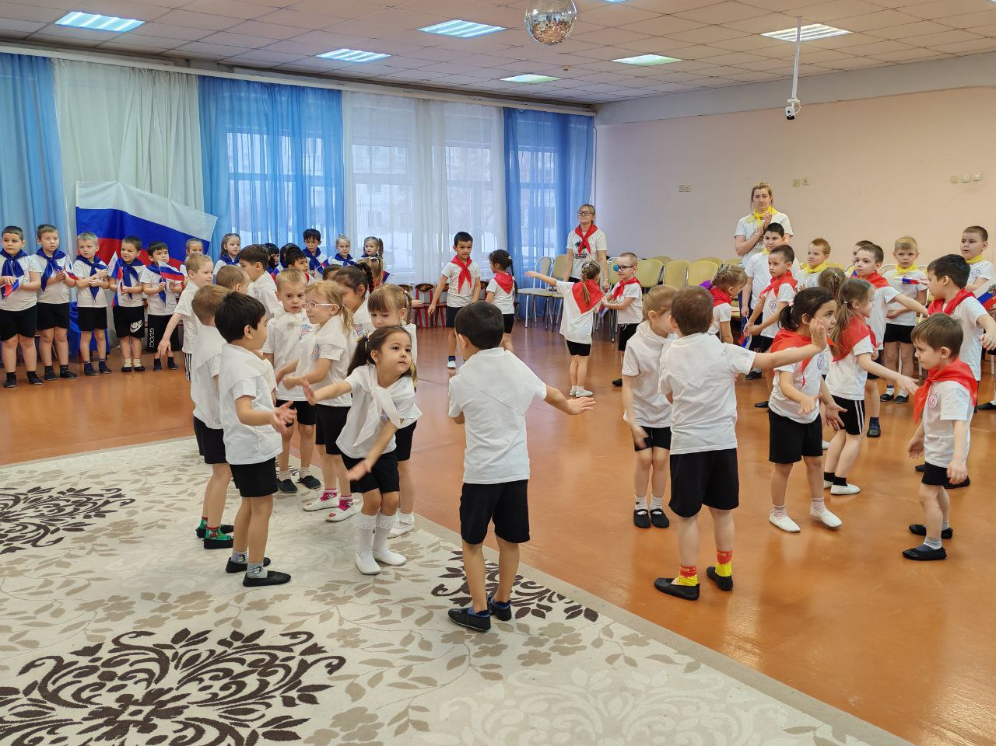

Получение дипломов и медалей
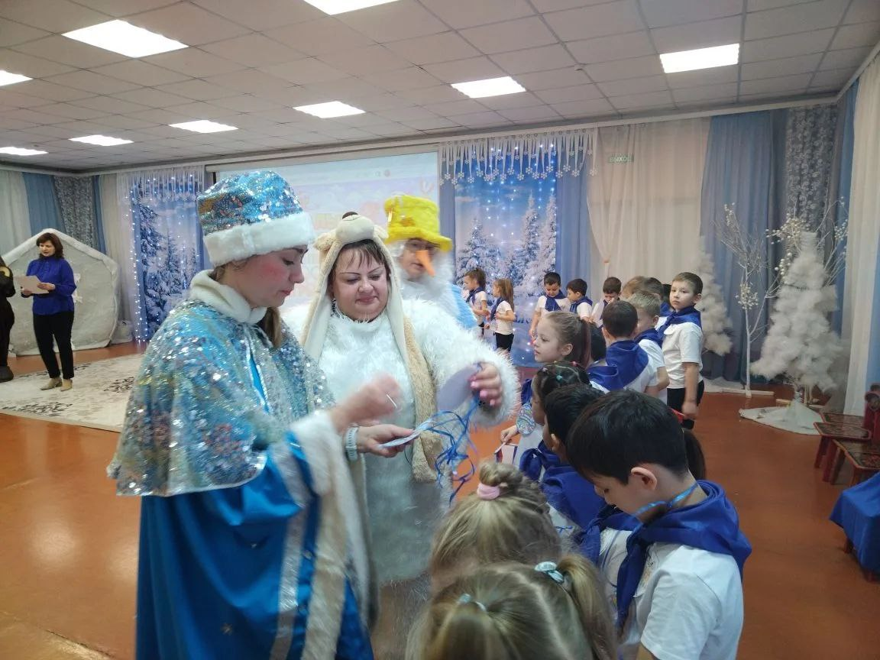

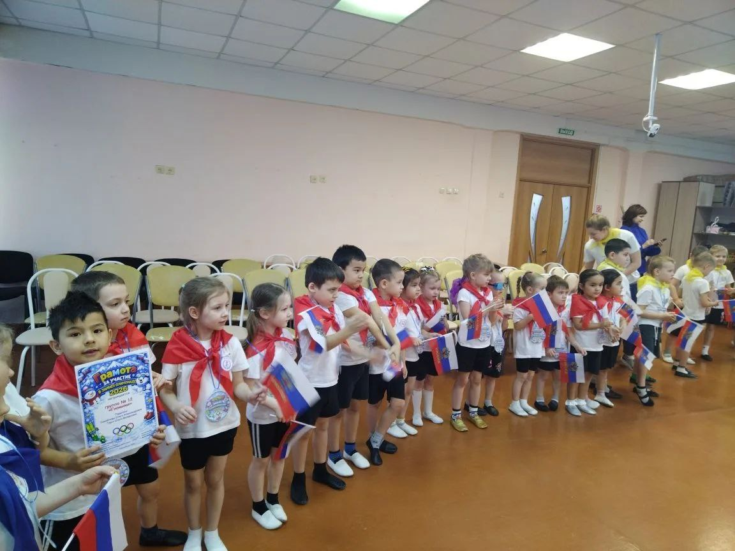

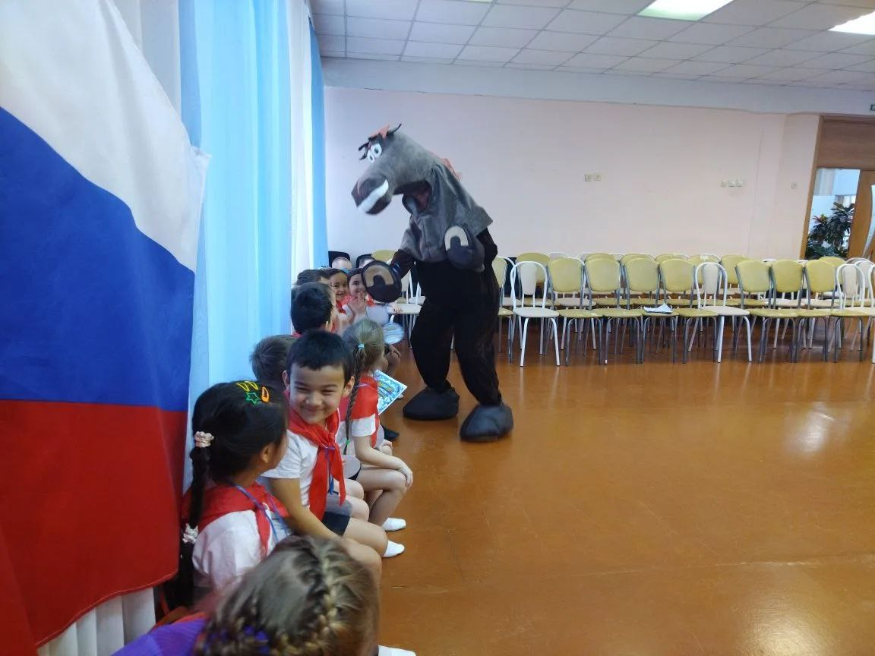

Общее фото

